|  |  |  |
| --- | --- | --- |
| Министерство науки и высшего образования РФ  Федеральное государственное автономное образовательное учреждение высшего образования  «Пермский государственный национальный исследовательский университет» | | |
|  | Институт компьютерных наук и технологий | |
| **ОТЧЁТ**  по лабораторной работе №4  по дисциплине «Языки программирования»  Вариант 1 | | |
|  | | Работу выполнил  студент группы ИТХ-4-2023 2 курса  Лобанов Р.Е.  «__» ________ 2024 г. |
| Работу проверил  Старший преподаватель  Кнутова Н.С.  «__» ________ 2024 г. |
| Пермь 2024 | | |

СОДЕРЖАНИЕ

Задание 1 3

Текст задания 3

Алгоритм решения 3

Тестирование 3

Задание 2 3

Текст задания 3

Алгоритм решения 4

Тестирование 4

Ссылка на GitHub 4

# Задание 1

# Текст задания

Реализовать класс Time с полями: byte hours, byte minutes и метод для добавления произвольного количества минут (unsigned int) к объекту.

## Алгоритм решения

Создаем класс Time с приватными членами данных hours и minutes. Создаем конструктор по умолчанию (00:00) и конструктор с переменными. Пишем метод для добавления минут через перегрузку оператора.

## Тестирование

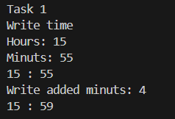

# Задание 2

## Текст задания

Добавить к реализованному классу перегруженные операции:

Унарные операции:

++ добавление минуты к объекту типа Time

-- вычитание минуты из объекта типа Time

Операции приведения типа:

short int (явная) – результатом является количество часов (минуты отбрасываются);

bool (неявная) – результатом является true, если часы и минуты не равны нулю, и falseв противном случае.

Бинарные операции:

+ Time t, беззнаковое целое число (минуты). Результат должен быть типа Time.

– Time t, беззнаковое целое число (минуты). Результат должен быть типа Time

## Алгоритм решения

Создается оператор для добавления и удаления одной минуты с последующей проверкой времени на корректность. Следующие операторы возвращают кол-во часов и проверка на время равное 00:00. Добавление и вычитание минут через перегруженные операции происходит через возвращение нового объекта, который содержит новое время.

## Тестирование

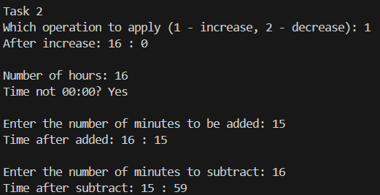

# Ссылка на GitHub

<https://github.com/Pomalob/laba4_cpp>